Лабораторная работа 3
Выполнил
Степаненко Р.А.
19-КБ-ПИ1

Цель: изучить основные типы данных, используемых в СУБД MySQL, и применить полученные знания при построении ERR-диаграммы на основе созданной инфологической модели.

Задание:
По созданной в рамках 2 лабораторной работы инфологической модели необходимо построить ERR-диаграмму и с помощью инструмента Forward Engineer создать базу данных.
Отчет по данной лабораторной работе должен содержать:
- ERR-диаграмму в любом экспортируемом формате и ее описание;
- файл скрипта созданного с помощью инструмента Forward Engineer;
- ответы на контрольные вопросы.
Ход работы:
Тема - Информационная система выдачи талонов в регистратуре поликлиники.

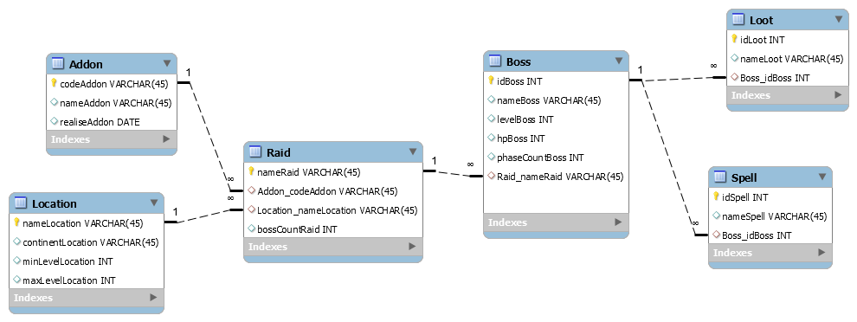
Рисунок 1 ERR диаграмма базы данных больницы
Контрольные вопросы:
- На какие три категории можно разделить типы данных, которые поддерживает MySQL? Приведите по 2-3 примера типов данных для каждой категории и укажите основные особенности работы с ними.
Числовые – INT, DECIMAL, Все типы допускают приближенные математические вычисления с плавающей точкой, но в случае с FLOAT и DOUBLE операции выполняются быстрее, так как процессор выполняет их естественным для него образом.
Текстовые – VARCHAR, CHAR, В типах CHAR и VARCHAR строки рассматриваются как последовательности символов, поэтому, при использовании многобайтных кодировок, например UNICODE, размер строки в байтах будет больше, чем в символах.
Временные типы – DATE, DATETIME, предназначен для хранения даты. Формат: год "YYYY", разделитель, месяц "ММ", разделитель, день "DD". В качестве разделителя может выступать не только дефис «-», но и любой символ отличный от цифры.

- Что представляет собой Model в MySQL и где она храниться? - Физическая схема, которая содержит все необходимое для определения базы данных: таблицы, столбцы, типы, индексы, ограничения и т.д. Каждый объект, добавленный в графическую модель, также показывается в физической схеме. Хранится в C:\Program Files\MySQL\MySQL Workbench 6.3 CE\sys.ini

- Перечислите ограничения на таблицы, которые можно задать в редакторе таблиц.
- NOT NULL Constraint — столбец не может иметь значение NULL.
- DEFAULT Constraint — задает значение по умолчанию для столбца, если оно не указано.
- UNIQUE Constraint — все значения в столбце должны быть разными.
- PRIMARY Key — уникальная идентификация каждой строки/записи в таблице базы данных.
- FOREIGN Key — уникально идентифицирует строку/запись в любой другой таблице базы данных.
- CHECK Constraint — ограничение CHECK обеспечивает, чтобы все значения в столбце удовлетворяли определенным условиям.
- INDEX — используется для быстрого создания данных базы данных.
- Для каких целей используется инструмент Forward and Reverse Engineering?
Для того чтобы превратить созданную модель в Базу данных имеется специальное средство Forward Engineer. Для его использования необходимо выбрать в меню Database - Forward Engineer.
Reverse Engineering используется для создания ERR диаграммы из базы данных.

